|  |
| --- |
| Prueba de Caja Negra |
| ***“Aplicativo para gestión y control de materia prima de la empresa PRO-LOOP”*** |
| Versión 1 |
|  |
| **Integrantes:**      Joyce Castro Christian Ortiz  Ariel Pérez      **Fecha 21-06-2023** |

1. Partición de clases equivalentes  
   Validación de usuario y contraseña

|  |  |  |  |
| --- | --- | --- | --- |
| **Variable** | **Clase de equivalencia** | **Estado** | **Representante** |
| **Usuario** | EC1: email== txtemail | Válido | caortiz16@espe.edu.ec |
| EC2: email!= txtemail | No válido | -- |
| **Contraseña** | EC1: contraseña== txtclave | Válido | 123456 |
| EC1: contraseña!= txtclave | No válido | -- |
| **Validación** | email==txtemail  contraseña==txtclave | Valido | caortiz16@espe.edu.ec  123456 |
| usuario!=validarU  contraseña==validarC | No válido | --  123456 |
| usuario==validarU  contraseña!=validarC | No valido | caortiz16@espe.edu.ec  123 |
| usuario==” ”  contraseña==” ” | No valido | --- or  --- |

1. **Caso1: Correo o Contraseña invalidas**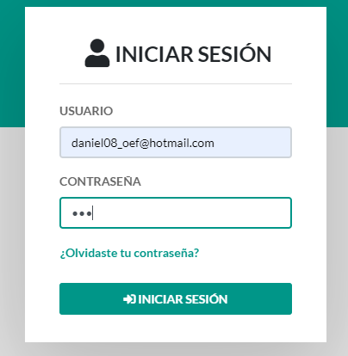

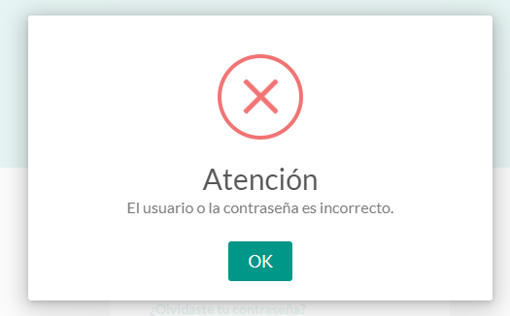

**Caso2: Email y Contraseña en blanco**

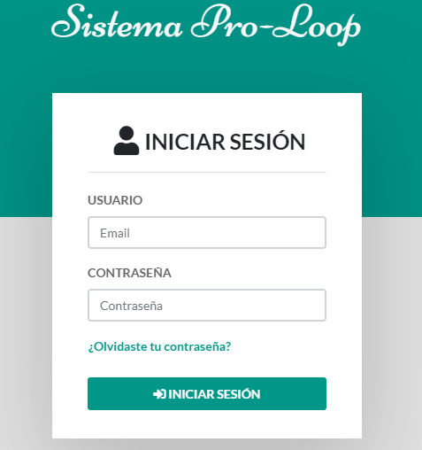

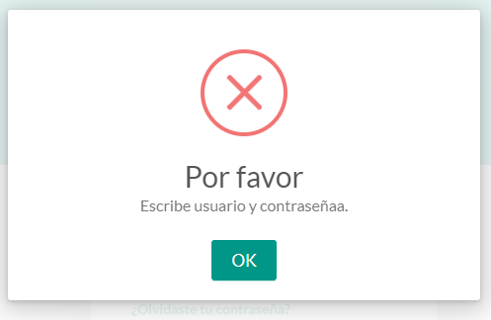

**Caso 3: Correo y contraseña validas**

